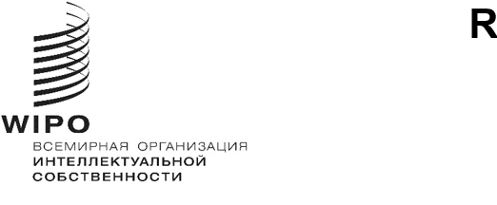
MM/LD/WG/18/1
оригинал: английский
дата: 12 октября 2020 г.

Рабочая группа по правовому развитию Мадридской системы международной регистрации знаков
Восемнадцатая сессия

Женева, 12–16 октября 2020 г.
ПОВЕСТКА ДНЯ
принята Рабочей группой
- Открытие сессии
- Выборы Председателя и двух его заместителей
- Принятие повестки дня
См. настоящий документ.
- Предлагаемые поправки к Инструкции к Протоколу к Мадридскому соглашению о международной регистрации знаков
См. документ MM/LD/WG/18/2 Rev.
- Новые способы представления
См. документ MM/LD/WG/18/3.
- Частичная замена
См. документ MM/LD/WG/18/4.
- Исследование финансовых последствий и технической осуществимости постепенного внедрения арабского, китайского и русского языков в Мадридской системе
См. документы MM/LD/WG/18/5 и MM/LD/WG/18/5 Corr.
- Резюме Председателя
- Закрытие сессии
[Конец документа]

Документ MM/LD/WG/18/5 Corr. касается только варианта на английском языке.

